Umweltschüler aus dem Waldviertel mit Kompetenzen
Ingenieurtitel und Sprachzertifikat - Einige Schülerinnen und Schüler der Höheren Lehranstalt für Umwelt und Wirtschaft Yspertal absolvierten Ende März das international anerkannte französische Sprachdiplom „DELF“.
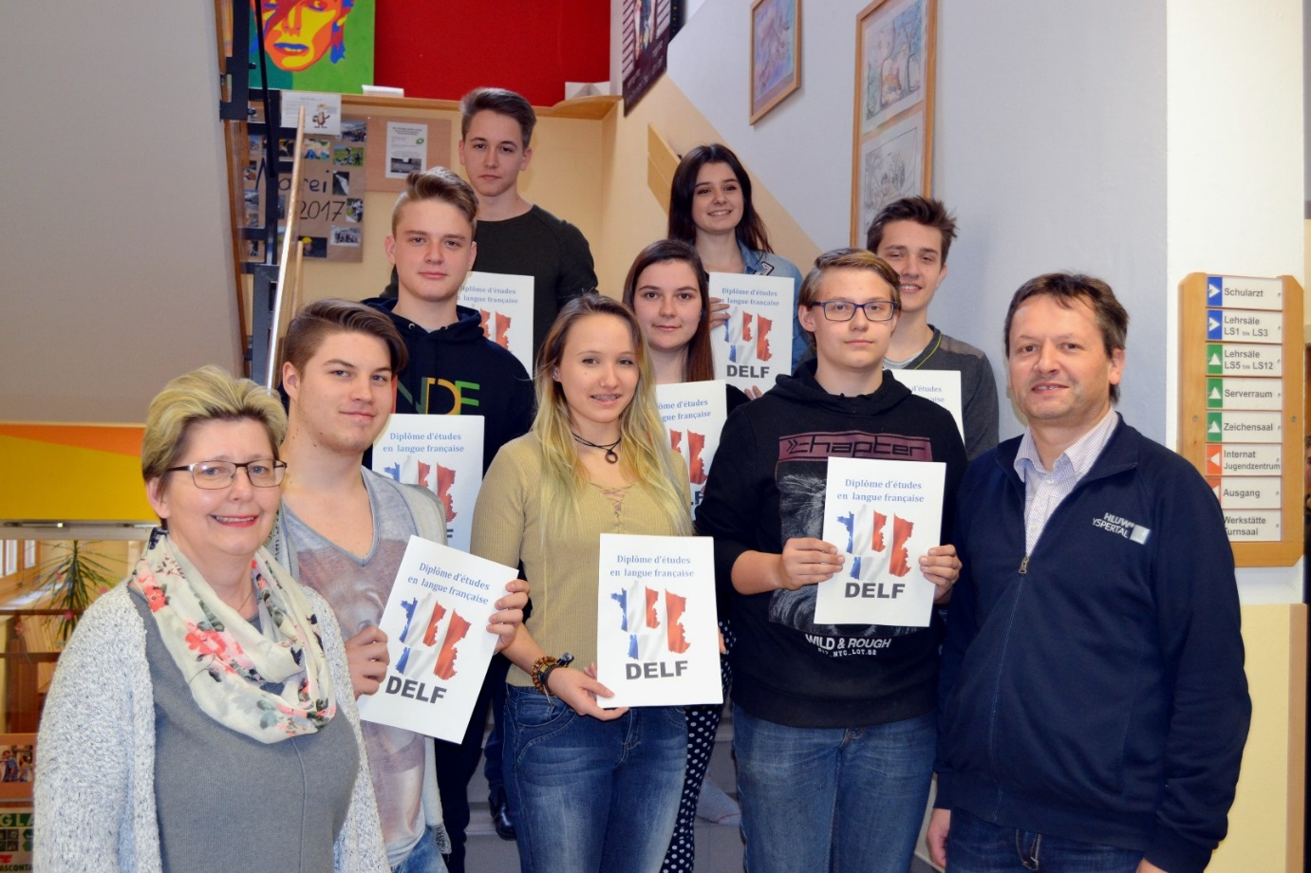
Stolz gratuliert Schulleiter Mag. Gerhard Hackl zum „DELF-Diplom“, ein international anerkanntes Sprachzertifikat in Französisch. (vlnr, 1. Reihe) Mag. Edith Wernad (Professorin für Französisch), Daniel Hell, Katja Böhm, Julian Reichert, Schulleiter Mag. Gerhard Hackl, (2. Reihe) Kilian Vogl, Carina Holzner, Daniel Eder, (3. Reihe) Sebastian Mittendorfer und Lena Reitter; Foto: HLUW Yspertal

Yspertal, Stift Zwettl – Begeisterte und begabte Schülerinnen und Schüler der HLUW Yspertal legten in diesem Schuljahr das internationale Sprachzertifikat „DELF“ ab. Die Prüfungen wurden vom französischen Kulturinstitut abgenommen. Die Diplome sind mit dem Siegel des französischen Bildungsministeriums „Ministère de l’Education Nationale“ versehen.

Solide Allgemeinbildung mit Umweltanalytik- und Umweltwirtschaftskompetenzen

Die Höhere Lehranstalt für Umwelt und Wirtschaft, Privatschule des Zisterzienserstiftes Zwettl, bietet seit fast 30 Jahren sehr erfolgreich eine umweltwirtschaftliche Berufsausbildung. Seit dem Gründerlehrplan ist die zweite lebende Fremdsprache ein Pflichtgegenstand. Nach facheinschlägiger Berufserfahrung können die Umweltabsolventinnen und Absolventen auch um den Ingenieurtitel ansuchen.
„An unserer Schule ist es schon seit Jahren Tradition, dass unsere Schülerinnen und Schüler mit der zweiten lebenden Fremdsprache Französisch die Möglichkeit haben das internationale französische Sprachdiplom „DELF“ zu erwerben“, freut sich Mag. Edith Wernad von der HLUW Yspertal. Mit dem „DELF“ hat man eine Zusatzqualifikation, die zum Beispiel beim Ferialpraktikum, beim Studium im In- und Ausland und bei der Jobsuche gegenüber dem Mitbewerberinnen und Mitbewerbern einen Vorsprung bieten kann.

Schau vorbei, mach mit an der HLUW

Zahlreiche Jugendliche aus ganz Österreich besuchen schon die HLUW Yspertal. Der Anteil der Mädchen liegt bei etwa 40 Prozent. Zwei Ausbildungszweige stehen zur Wahl: „Umwelt und Wirtschaft“ und „Wasser- und Kommunalwirtschaft“. Die Anmeldung zum Schulbesuch ist jederzeit möglich. Es gibt noch freie Ausbildungsplätze und die Schule freut sich jederzeit über Schnupperschülerinnen und -schüler. Besuche doch einfach einmal diese lebendige Schule mit Top-Berufschancen in Yspertal! Infos unter: Tel.: 07415 7249 oder http://www.hluwyspertal.ac.at

Coole und günstige Jugendwoche an der HLUW

Ferienbetreuungswoche, Erlebniswoche oder Jugendwoche für nachhaltiges Leben – die Erfolgsgeschichte dieser „coolen“ Woche für Kinder und Jugendliche zwischen 10 und 16 Jahren blickt auf eine lange Geschichte zurück. „Heuer feiern wir bereits 20 Jahre Jugendwoche mit naturverbundenen Programmpunkten an unserer Schule“, freut sich Schulleiter Mag. Gerhard Hackl. Im Sommer 2018 findet die sogenannte „Young Life“-Jugendwoche von 18. bis 24. August 2018 statt. Sie bietet ein interessantes, abwechslungsreiches, naturbezogenes Programm, wo man auch in die ökologischen und umweltwirtschaftlichen Schulinhalte sprichwörtlich hineinschnuppern kann. „Wir verrechnen nur einen kleinen Unkostenbeitrag von 210,00 Euro. Dieser garantiert ein tolles Erlebnis und beinhaltet natürlich Verpflegung, Nächtigung und eine professionelle pädagogische Betreuung in unserem Privatinternat“, so Hackl.

Lebendige Privatschule des Stiftes Zwettl in Yspertal

Mit dem Slogan „Halte dich und unsere Umwelt fit!“ startet die moderne Schule aus dem Yspertal in die Zukunft. Familiäres, wertschätzendes und lebendiges Miteinander in Schule und Privatinternat sind neben hoher Fachkompetenz in Umweltchemie, Umwelttechnik und Umweltwirtschaft die wichtigsten Faktoren für den Erfolg der berufsbildenden höheren Privatschule aus Niederösterreich. Besonders wichtig ist die geistige und körperliche Fitness. Mit zahlreichen Sportangeboten, von Fußball für Mädchen und Burschen über Volleyball bis hin zum Bogenschießen und Fitnessprogrammen wird den Teenagern eine Menge geboten. Nach einer fünfjährigen Ausbildung kann man direkt ins Berufsleben einsteigen. Umwelt- und Abfallbeauftragte/r, Mikrobiologie- und Chemielaborant/in oder Umweltkaufmann/frau sind Beispiele dafür. Ein Drittel der Unterrichtszeit findet in Form von Praktika oder Projekten statt. Projektwochen und Fachexkursionen mit Auslandskontakten, miteinander arbeiten und Spaß haben und gemeinsam coole Freizeitangebote erleben, das alles sorgt für eine lebendige Berufsausbildung. Natürlich gibt es ein Privatinternat für Mädchen und Burschen. Mit umfangreichen Förderangeboten in der Schule und im Internat kann man seine persönliche Fitness steigern. Die Ausbildung schließt man mit der Reife- und Diplomprüfung ab und erlangt damit auch die Studienberechtigung.

